回顾重点内容
1）jsp自定义标签
1.1 自定义标签的生命周期
a)构造方法
b)setJspContext() 传入pageContext对象
c)setParent() 传入父标签对象
d)setJspBody(JspFragment) 传入标签体内容
e) doTag（） 执行标签
1.2 自定义标签作用
控制标签体内容是否输出：
输出： 调用 getJspBody().invoke(null)
不输出： 不调用
控制标签后面的内容是否输出：
输出： 不用做
不输出： 抛出一个SkipPageException异常
重复输出标签体内容：
循环执行getJspBody().invoke(null)
修改标签体内容：
a) 创建临时容器 : StringWriter sw = new StringWriter();
b)把标签体内容拷贝到临时容器： jspBody().invoke(sw)
c) 获取标签体内容： sw.toString();
d）修改内容
e）手动输出到浏览器： this.getJspContext.getOut().write(修改后的内容);
1.3 带属性的标签
a) 在标签处理程序添加一个 setXXX方法
b）在tld文件中声明属性

2）编码实战
2.1 JavaBean规范
Javabean三个要求:
a)提供无参的构造方法
b）私有化属性
c）提供公开的getter和setter方法，以便操作javabean的属性

javabean作用： 封装业务数据

2.2 MVC开发模式（servlet+jsp+javabean）
M，Model 模型，javabean，封装业务数据
V， View 视图， jsp，数据展示
C，Controller，控制器， servlet，接收参数，调用业务逻辑，跳转视图

2.3 三层开发结构（底层往上层）
dao层：数据访问对象。对数据（实体对象）操作的方法
service层： 业务逻辑对象。系统中的业务逻辑处理方法
web层： 表现层。数据展示（jsp），流程控制（servlet）

今天： mysql基础

管理数据的问题

1 数据库入门

1.1 引入
方式一： 数据放到内存
优点： 1）擦写数据的效率很高！
缺点： 1）无法永久保存，当程序关闭了，数据丢失

方式二： 数据放到普通文件
优点：1）可永久保存
缺点：1）频繁地进行IO操作，效率比较低
2）查询数据不方便的！！！

方式三： 数据放到数据库软件
优点：1）数据永久保存下来
2）查询数据非常方便的！！
3）效率不能低

1.2 市面上常见的数据库软件
1.数据库软件，存储和管理数据的仓库。
Oracle: 是甲骨文公司的产品。满足中大型应用。和java语言兼容性非常好的。
SQL Server： 是微软公司的产品。和net平台（c#语言）兼容最好。
DB2: 是IBM的产品。
mysql：开源的数据库产品。和java语言兼容非常好。满足中小型应用。
mangoDB： noSQL数据库

mysql: 满足中小型应用
oracle：满足中大小应用

1.3 mysql数据库基本使用
mysql -u 用户名 -p 密码
C:\Users\S43W>mysql -u root -p
Enter password: ***
Welcome to the MySQL monitor. Commands end with ; or \g.
Your MySQL connection id is 2
Server version: 5.0.96-community-nt MySQL Community Edition (GPL)
Copyright (c) 2000, 2011, Oracle and/or its affiliates. All rights reserved.
Oracle is a registered trademark of Oracle Corporation and/or its
affiliates. Other names may be trademarks of their respective
owners.
Type 'help;' or '\h' for help. Type '\c' to clear the current input statement.

1.4 MySQL存储引擎－－MyISAM与InnoDB区别
- MySQL默认用MyISAM。
- MyISAM不支持事务，而InnoDB支持。
- InnoDB的AUTOCOMMIT默认是打开的，即每条SQL语句会默认被封装成一个事务，自动提交，会影响速度，所以最好是把多条SQL语句显示放在begin和commit之间，组成一个事务去提交。
- InnoDB支持数据行锁定，MyISAM不支持行锁定，只支持锁定整个表。即MyISAM同一个表上的读锁和写锁是互斥的，MyISAM并发读写时如果等待队列中既有读请求又有写请求，默认写请求的优先级高，即使读请求先到，所以MyISAM不适合于有大量查询和修改并存的情况，那样查询进程会长时间阻塞。因为MyISAM是锁表，所以某项读操作比较耗时会使其他写进程饿死。
- InnoDB支持外键，MyISAM不支持。
- InnoDB的主键范围更大，最大是MyISAM的2倍。
- InnoDB不支持全文索引，而MyISAM支持。
全文索引是指对char、varchar和text中的每个词（停用词除外）建立倒排序索引。MyISAM的全文索引其实没啥用，因为它不支持中文分词，必须由使用者分词后加入空格再写到数据表里，而且少于4个汉字的词会和停用词一样被忽略掉。
- MyISAM支持GIS数据，InnoDB不支持。
即MyISAM支持以下空间数据对象：Point,Line,Polygon,Surface等。
没有where的count(*)使用MyISAM要比InnoDB快得多。因为MyISAM内置了一个计数器，count(*)时它直接从计数器中读，而InnoDB必须扫描全表。所以在InnoDB上执行count(*)时一般要伴随where，且where中要包含主键以外的索引列。为什么这里特别强调“主键以外”？因为InnoDB中primary index是和raw data存放在一起的，而secondary index则是单独存放，然后有个指针指向primary key。所以只是count(*)的话使用secondary index扫描更快，而primary key则主要在扫描索引同时要返回raw data时的作用较大。

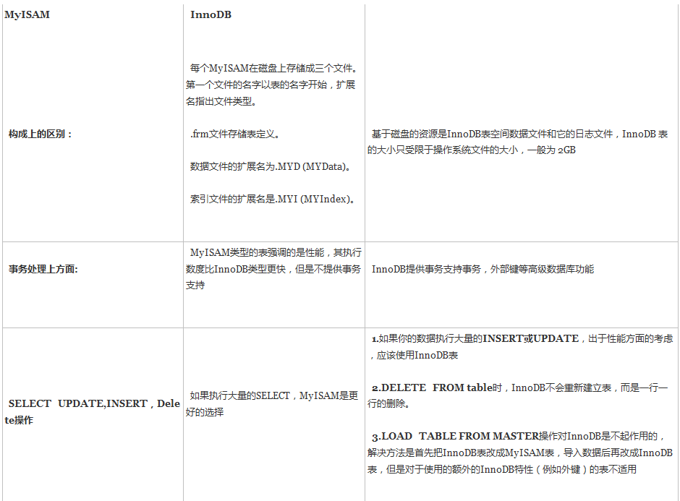
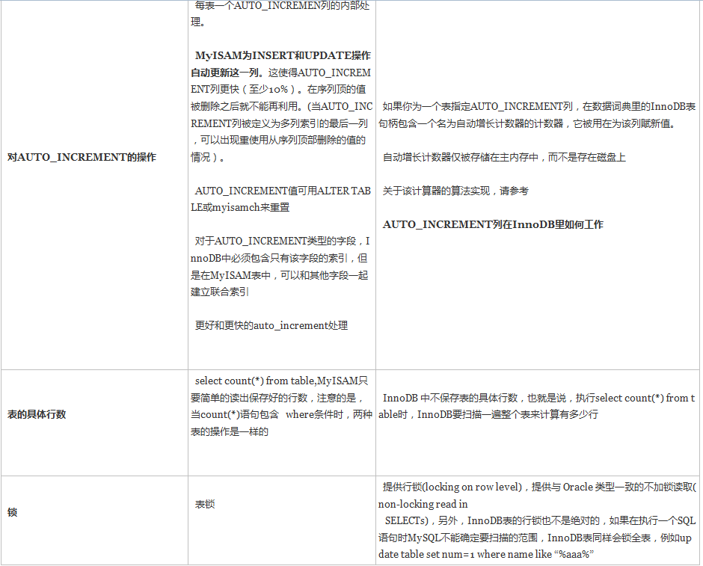

2 管理数据库

2.1 查看所有数据库

mysql> show databases;
+--------------------+
| Database |
+--------------------+
| information_schema | 数据库的元数据
| mysql | 数据库用户信息或软件配置信息 负责存储数据库的用户、权限设置、关键字等
| performance_schema | 数据库软件运行的性能数据
| test | 测试数据库
+--------------------+
4 rows in set (0.00 sec)

2.2 创建新的数据库
mysql> create database day14;
Query OK, 1 row affected (0.00 sec)
指定字符集
mysql> create database day15 default character set gbk;
Query OK, 1 row affected (0.01 sec)

2.3 修改数据库
修复数据库的字符集
mysql> alter database day15 default character set utf8;
Query OK, 1 row affected (0.00 sec)

2.4删除数据库
mysql> drop database day15;
Query OK, 0 rows affected (0.01 sec)

3 管理表
操作表之前，需要切换数据库： use 数据库名称 例如 use day14;

3.1 创建新的表(create table)
mysql> create table student(id int, name varchar(20), age int);
Query OK, 0 rows affected (0.01 sec)

create table 表名(字段名称 字段类型,字段名称 字段类型.....);

3.2 修改表（alter table）
添加字段：
mysql> alter table student add column gender varchar(1);
Query OK, 0 rows affected (0.04 sec)
Records: 0 Duplicates: 0 Warnings: 0
修改字段类型：
mysql> alter table student modify column gender varchar(2);
Query OK, 0 rows affected (0.03 sec)
Records: 0 Duplicates: 0 Warnings: 0
修改字段名称：
mysql> alter table student change column gender sex varchar(2);
Query OK, 0 rows affected (0.06 sec)
Records: 0 Duplicates: 0 Warnings: 0
删除字段：
mysql> alter table student drop column age;
Query OK, 0 rows affected (0.02 sec)
Records: 0 Duplicates: 0 Warnings: 0
修改表名称：
mysql> alter table student rename to teacher;
Query OK, 0 rows affected (0.01 sec)

3.3 查看表
mysql> desc student;
+-------+-------------+------+-----+---------+-------+
| Field | Type | Null | Key | Default | Extra |
+-------+-------------+------+-----+---------+-------+
| id | int(11) | YES | | NULL | |
| name | varchar(20) | YES | | NULL | |
| age | int(11) | YES | | NULL | |
+-------+-------------+------+-----+---------+-------+

show tables: 查看当前数据库的所有表

3.4 删除表

mysql> drop table teacher;
Query OK, 0 rows affected (0.01 sec)

4 管理数据
-- 二、管理数据
-- 1.1插入数据（insert into）
-- 需求： 往学生表插入数据
INSERT INTO student VALUES(1,'张三',20);
-- 1）插入的字段值顺序一定是按照表的字段顺序
INSERT INTO student VALUES('张三',1,20); -- ERROR 1366 (HY000): Incorrect integer value: 'eric' for column 'id' at row 1
-- 2）字段的数据一定要和值的数量要一致
INSERT INTO student VALUES(2,20); -- ERROR 1136 (21S01): Column count doesn't match value count at row 1
-- 3）插入部分字段
INSERT INTO student(id,NAME) VALUES(2,'李四');

-- 1.2 修改数据(update)
-- 需求： 修改学生表
-- 1)批量操作（不建议经常使用这种）
UPDATE student SET NAME='张三';
-- 2)按条件修改,修改一个字段
-- 需求： 修改id为2的学生姓名
UPDATE student SET NAME='李四' WHERE id=2;
-- 需求： 修改id为1的学生姓名和年龄
-- 3)修改多个字段
UPDATE student SET NAME='王五',age=40 WHERE id=1;

-- 1.3 删除数据（delete from）
-- 1) 全表数据删除
DELETE FROM student;
-- 2）按条件删除数据
DELETE FROM student WHERE id=2;
-- 3)truncate table也可以删除全表数据
TRUNCATE TABLE student;

-- 注意：delete from 和 truncate table 的区别？
-- 1）delete from删除全部，也可以按条件删除，但是truncate table只能全表删除，不能按条件删除
-- 2）delete from删除的数据可以回滚，truncate table删除的数据不能回滚。
-- 3）delete from不可以把自增长约束(auto_increment)重置，truncate table可把自增长约束(auto_increment)重置

-- truncate table student where id=1; 错误的语法

-- 1.4 查看所有数据（重点中的重点）
SELECT * FROM student;

5 查询数据（重点）

5.1 查询所有字段
SELECT * FROM student;

5.2 查询指定的字段
SELECT id,NAME FROM student;

5.3 查询时指定别名
SELECT id AS '编号',NAME AS '姓名' FROM student;
-- AS可以省略
SELECT id '编号',NAME '姓名' FROM student;
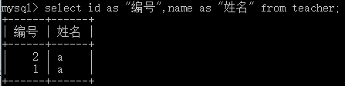

5.4 查询时添加常量列
-- 临时使用的列可以通过查询时动态添加进去
-- 需求： 查询学生数据时添加一个"班级"列。值为“java就业班”
SELECT id AS '编号',NAME AS '姓名','java就业班' AS '班级' FROM student;
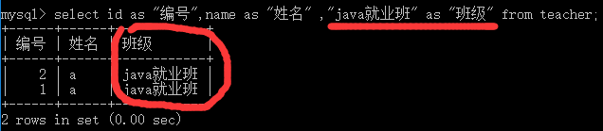

5.5 查询时合并列
-- 需求： 查询每个学生的总分。
SELECT NAME AS '姓名',(id+age) AS '合并列' FROM teacher;
-- 注意： 合并列的字段必须是数值类型的字段。非数值类型合并没有效果
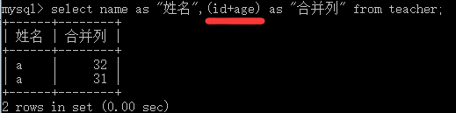

5.6查询去除重复记录(distinct)
-- 需求： 查询有哪些的地区学生
SELECT DISTINCT age FROM student;
-- 另一种语法
SELECT DISTINCT(age) FROM student;

5.7 条件查询(where)
-- 1)逻辑条件： and(与) or（或）
-- 当出现两个或两个以上的条件，那么这两个条件直接一定会存在逻辑关系。要么是与关系，要么或关系

-- 需求：查询学生的id为1，且姓名为张三的学生
SELECT * FROM student WHERE id=1 AND NAME='张三'; -- (交集，结果数小于或等于任何一个条件的结果数)

-- 需求：查询学生的id为2，或姓名为张三的学生
SELECT * FROM student WHERE id=2 OR NAME='张三'; -- (并集，结果数一定会大于或等于任何一个条件的结果数)

-- 2)比较条件： > < >= <= = <> (between and)
-- 需求： 查询servlet分数大于80分的学生
SELECT * FROM student WHERE servlet>80;
-- 需求：查询mysql分数小于或等于85分的学生
SELECT * FROM student WHERE mysql<=85;
SELECT * FROM student WHERE mysql<85 OR mysql=85;
-- 需求： 查询servlet分数大于或等于80分，且小于或等于85分的学生
SELECT * FROM student WHERE servlet>=80 AND servlet<=85;
-- 上面sql代替的语法
SELECT * FROM student WHERE servlet BETWEEN 80 AND 85; -- 在..。之间（包前包后）
-- 需求：查询年龄不等于30岁的学生
SELECT * FROM student WHERE age<>30;

-- 3)判空条件： is null , is not null, ='' ， <>''
-- null： 表示没有数据 is null is not null
-- 空字符：有数据 =''
-- 需求：查询没有性别数据的学生（数据‘男’或‘女’）
SELECT * FROM student WHERE gender IS NULL OR gender='';

-- 需求： 查询有性别数据的学生
SELECT * FROM student WHERE gender IS NOT NULL AND gender<>'';

-- 4)模糊条件： like
-- 模糊替代符号：
-- %： 替代任意个字符
-- _: 替代一个字符
-- 需求： 查询姓‘李’的学生
SELECT * FROM student WHERE NAME LIKE '李%';
-- 需求： 查询姓名中包含‘四’字的学生
SELECT * FROM student WHERE NAME LIKE '%四%';
-- 需求：查询姓‘李’，全名只有两个字的学生
SELECT * FROM student WHERE NAME LIKE '李_';

5.8 聚合查询
前置建表操作:
CREATE TABLE `teacher` (
`id` int(11) DEFAULT NULL,
`name` varchar(15) DEFAULT NULL,
`age` int(11) DEFAULT NULL,
`servlet` varchar(20) DEFAULT NULL,
`gender` int(11) DEFAULT NULL
) ENGINE=InnoDB DEFAULT CHARSET=utf8;
-- ----------------------------
-- Records of teacher
-- ----------------------------
INSERT INTO `teacher` VALUES ('1', 'a', '20', '80', '1');
INSERT INTO `teacher` VALUES ('2', 'b', '30', '90', '2');
INSERT INTO `teacher` VALUES ('3', 'c', '25', '86', '1');
INSERT INTO `teacher` VALUES ('4', 'd', '35', '92', '1');
SELECT * FROM teacher;
DELETE FROM teacher WHERE id=5;
-- 需求： 查询所有学生servlet的总分 (SUM: 求和函数)
SELECT SUM(servlet) FROM teacher;

-- 需求： 查询所有学生servlet的平均分（AVG; 平均函数）
SELECT AVG(servlet) FROM teacher;

-- 需求：查询最高的servlet分数（MAX：最大值函数）
SELECT MAX(servlet) FROM teacher;

-- 需求：查询最低的servlet分数（MIN：最小值函数）
SELECT MIN(servlet) FROM teacher;

-- 需求： 一共几个学生（COUNT： 统计数量函数）
SELECT COUNT(*) FROM teacher;
SELECT COUNT(id) FROM teacher; -- 效率会比count(*)效率稍高

-- 注意： 聚合函数，会排除null值的数据
SELECT COUNT(remark2) FROM teacher;

5.9 分页查询(limit)
-- 2.11 分组查询
-- 需求： 查询男女的数量各自多少
-- 预期结果：
-- 男 3
-- 女 2
1) 性别分组（group by）
2）分组基础上进行聚合函数总计

SELECT gender,COUNT(*) '人数' FROM student GROUP BY gender;
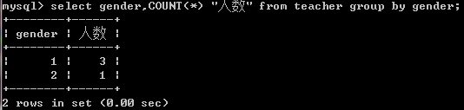

2.11-2分页查询(limit)
-- limit 起始行数,查询的行数
-- 起始行数从0开始
SELECT * FROM student;
-- 需求：学生共20条数据，每页显示5条，共4页
-- 看第3页(第11到15条)的学生数据sql：select * from student limit 10,5;
-- 看第4页(第16到20条)的学生数据sql: select * from student limit 15,5;

-- 知道： 当前页码，每页显示条数
-- 结论分页查询当前页数据的sql： select * from student limit (当前页码-1)*每页显示条数,每页显示条数;

-- 需求： 查询第1,2条数据
SELECT * FROM student LIMIT 0,2;
-- 需求： 查询第3,4条数据
SELECT * FROM student LIMIT 2,2;
-- 需求：查询第5,6条数据
SELECT * FROM student LIMIT 4,2;

5.10 分组筛选(group by + having(条件))
-- 需求： 查询人数大于2的性别
-- 1)分组 2）统计 3)条件
SELECT gender,COUNT(*) '人数' FROM student GROUP BY gender HAVING COUNT(*)>2;
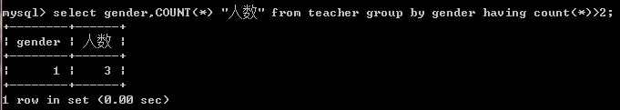
-- 注意： having使用在group by分组之后的，对分组后的条件进行筛选
where—group by—having
-- 注意： where条件必须放在group by分组之前
SELECT gender,COUNT(*) FROM student WHERE gender IS NOT NULL AND gender<>'' GROUP BY gender;
--mysql配置数据库。其中user表用于管理mysql用户和密码、权限信息。

5.11 查询后排序（order by）
-- desc: 降序。数值从大到小，字母z-a
-- asc: 升序。数值从小到大，字母a-z
-- 默认情况下，按照插入顺序排序
SELECT * FROM student;
-- 需求：按照id的升序排序
SELECT * FROM student ORDER BY id ASC;
-- 需求： 按照servlet成绩降序排序
SELECT * FROM student ORDER BY servlet DESC;

-- 多个排序条件的情况：先按照前面的条件排序，当出现重复记录，再按照后面的条件排序
-- 需求： 按照age升序，按照servlet成绩升序排序
SELECT * FROM student ORDER BY age ASC,servlet ASC;
-- select * from student order by username asc;

6. 管理数据库

6.1 创建数据库
1.创建数据库，同时指定默认字符集，以及字符集的默认校验规则。
mysql> create database day15
-> default character set utf8 --指定默认字符集
-> collate utf8_general_ci; --指定默认的校验规则
Query OK, 1 row affected (0.00 sec)
2.查看数据库的状态（默认字符串）：show create database day15;
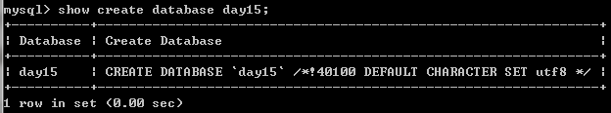
3.校验规则：一个字符集可以同时存在多种校验规则。
a）使用A校验规则：取字符的ascii码值，进行比较大小
a < b
97 98
b）使用B校验规则：取字符的ascii码值的负数，进行比较大小
a > b
-97 -98

4.查看常用的字符串集的校验规则：show character set;
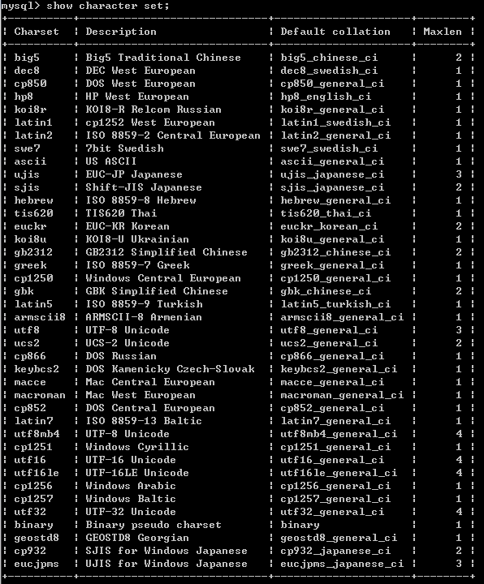

7、字段类型
1. char(20) vs varchar(20)
-- char(20): 固定长度的字符串。不管实际存储的数据的大小，一定占用20个字符空间
-- varchar(20): 可变长度的字符串。占用的空间大小就是实际存储的数据大小。

2. int vs int(4)
-- int: 默认最多11位，长度根据实际存储的数值的长度
-- int(4): 固定的数组长度
CREATE TABLE test(
id1 INT,
id2 INT(4) ZEROFILL -- zerofill: 零填充
)
INSERT INTO test VALUES(1,1);
SELECT * FROM test;
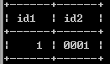
3. date vs datetime vs timestamp
-- date: 日期
-- datetime： 日期+时间
-- timestamp: 时间戳,用于记录当前数据的插入或更新的时间

CREATE TABLE test_date(
date1 DATE,
date2 DATETIME,
date3 TIMESTAMP
)
INSERT INTO test_date(date1,date2) VALUES('2015-06-17 17:35:45','2015-06-17 17:35:45');
SELECT * FROM test_date;
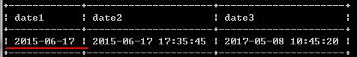
UPDATE test_date SET date2='2015-06-17 17:40:45';

8、练习（没写）
1.要求:
查询操作练习(在学生表数据基础上：student.sql)
查询表中所有学生的信息。
查询表中所有学生的姓名和对应的英语成绩。
过滤表中英语成绩的重复数据
使用别名表示学生分数。

查询姓名为李一的学生成绩
查询英语成绩大于等于90分的同学
查询总分大于200分的所有同学
查询所有姓李的学生英语成绩。
查询英语>80或者总分>200的同学

统计每个学生的总分。
在所有学生总分数上加10分特长分。
2.代码
CREATE TABLE student2(
id INT,
NAME VARCHAR(20),
chinese FLOAT,
english FLOAT,
math FLOAT
);

INSERT INTO student2(id,NAME,chinese,english,math) VALUES(1,'张小明',89,78,90);
INSERT INTO student2(id,NAME,chinese,english,math) VALUES(2,'李进',67,53,95);
INSERT INTO student2(id,NAME,chinese,english,math) VALUES(3,'王五',87,78,77);
INSERT INTO student2(id,NAME,chinese,english,math) VALUES(4,'李一',88,98,92);
INSERT INTO student2(id,NAME,chinese,english,math) VALUES(5,'李来财',82,84,67);
INSERT INTO student2(id,NAME,chinese,english,math) VALUES(6,'张进宝',55,85,45);
INSERT INTO student2(id,NAME,chinese,english,math) VALUES(7,'黄蓉',75,65,30);

SELECT * FROM student2;
-- 练习：
-- 查询表中所有学生的信息。
SELECT * FROM student2;

-- 查询表中所有学生的姓名和对应的英语成绩。
SELECT NAME,english FROM student2;

-- 过滤表中英语成绩的重复数据
SELECT DISTINCT english FROM student2;

-- 使用别名表示学生分数。
SELECT NAME AS '姓名',chinese AS '语文',english AS '英语',math AS '数学' FROM student2;

-- 查询姓名为李一的学生成绩
SELECT * FROM student2 WHERE NAME='李一';

-- 查询英语成绩大于等于90分的同学
SELECT * FROM student2 WHERE english>=90;

-- 查询总分大于200分的所有同学
SELECT * FROM student2 WHERE (chinese+english+math)>200;

-- 查询所有姓李的学生英语成绩。
SELECT NAME,english FROM student2 WHERE NAME LIKE '李%';

-- 查询英语>80或者总分>200的同学
SELECT * FROM student2 WHERE english>80 OR (chinese+english+math)>200;

-- 统计每个学生的总分。
SELECT NAME AS '姓名',(chinese+english+math) AS '总分' FROM student2;

-- 在所有学生总分数上加10分特长分。
SELECT NAME AS '姓名',(chinese+english+math+10) AS '总分' FROM student2;

SELECT * FROM student;
-- 添加两个列 servlet mysql
ALTER TABLE student ADD COLUMN servlet INT;
ALTER TABLE student ADD COLUMN mysql INT;

UPDATE student SET servlet=75,mysql=80 WHERE id=1;
UPDATE student SET servlet=86,mysql=90 WHERE id=2;

-- 添加地址字段
ALTER TABLE student ADD COLUMN address VARCHAR(20);

UPDATE student SET address='广州天河' WHERE id=1;
UPDATE student SET address='广州越秀' WHERE id=2;

INSERT INTO student VALUES(3,'王五',30,85,65,'广州天河');
ALTER TABLE student ADD COLUMN gender VARCHAR(2);

总结：
1）mysql数据结构： 数据库 -> 表 -> 数据
2）管理数据库：
create database
alter database
drop database
show databases;
3)管理表：
create table
alter table
drop table
show tables; / desc 表
4)管理数据
insert into
update 表 set ...
delete from 表
12种查询（重点）

回顾重点内容
mysql基础：
1）管理数据库：
增： create database 数据库名 default character set 字符集;
修： alter database 数据库名 default character set 新的字符集;
删： drop database 数据库名;
查： show databases;
2）管理表：
增： create table 表名(字段名1 字段类型,字段名2 字段类型......);
修：
增加字段： alter table 表名 add column 字段名 字段类型;
修改字段类型： alter table 表名 modify column 字段名 新的字段类型;
修改字段名： alter table 表名 change column 旧字段名 新的字段名 字段类型;
修改表名： alter table 表名 rename to 新表名;
删： drop table 表名;
查： show tables; desc 表名;
3)管理数据：
增： insert into 表名(字段名1,字段名2....) values(值1，值2.....);
修： update 表名 set 字段名1=值1,字段名2=值2...... where 条件;
删： delete from 表名 where 条件;
truncate table 表名;
查： (12中查询)
a）所有字段：select * from 表名;
b）指定字段： select 字段名1,字段名2 from 表名;
c）指定别名： select 字段名1 as 别名1,字段名2 as 别名2 from 表名;
d）添加常量列： select 常量值 as 别名 from 表名;
e）合并列： select (字段名1+字段名2+....) as 别名 from 表名;
f）去除重复： select distinct 字段名 from 表名;
g）条件查询：
逻辑条件： where 条件1 and/or 条件2;
比较条件： where 字段名 >/>=/</<=/=/<> 值
where 字段名 between 值1 and 值2;
判空条件：
null; where 字段名 is null/is not null;
空字符串： where 字段名=''/<>''
模糊条件： where 字段名 like 值
%： 代表任意个字符
_: 代表一个字符
h）聚合查询：
max(): 最大值
min（）：最小值
avg（）:平均值
count(): 统计数量
i）分页查询：
limit 起始行，查询行数
j）排序：
order by 字段名 asc/desc
asc: 升序
desc: 降序
h）分组查询：
group by 字段名
k）分组后筛选：
group by 字段名 having 条件;

sql语句分类：
1）数据定义语句（DDL）：
create/alter/drop
2）数据操作语句（DML）
insert/update/delete/truncate
3）数据查询语句（DQL）
select/show

1 数据约束

1.1 简介
给表添加数据约束，从而约束用户操作表数据的行为。

1.2 默认值约束
注意： 当前没有插入默认值字段的时候，默认值才会起作用
-- 1.1 默认值(default)
CREATE TABLE test(
NAME VARCHAR(20),
gender VARCHAR(2) DEFAULT '男'
)

INSERT INTO test(NAME) VALUES('张三');
INSERT INTO test(NAME,gender) VALUES('张三',NULL);
SELECT * FROM test;
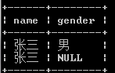
-- 需求：当不插入gender的时候，分配一个‘男’的默认值
-- 注意： 1）当没有插入gender字段的时候，分配一个默认值

1.3 非空约束
-- 1.2 非空（not null）
CREATE TABLE test(
NAME VARCHAR(20) NOT NULL,
gender VARCHAR(2)
)
-- 需求： name字段一定要有值（不能不插入数据，不能是null），这是给name添加非空约束
-- 1)非空约束，不能不插入值
INSERT INTO test(gender) VALUES('男'); -- ERROR 1364 (HY000): Field 'NAME' doesn't have a default value

-- 2)非空约束，不能插入null
INSERT INTO test(NAME,gender) VALUES(NULL,'男'); -- ERROR 1048 (23000): Column 'NAME' cannot be null

1.4 唯一约束
CREATE TABLE test(
id INT UNIQUE,
NAME VARCHAR(20)
)
-- 需求： id的值不能出现重复值。这时就要给id添加一个唯一约束。
INSERT INTO test(id,NAME) VALUES(1,'张三');
-- 1)不能插入重复的值
INSERT INTO test(id,NAME) VALUES(1,'李四'); -- Duplicate entry '1' for key 'id'
INSERT INTO test(id,NAME) VALUES(2,'李四');
-- 2)唯一约束，可以插入多个null。所以唯一约束不能约束null
INSERT INTO test(id,NAME) VALUES(NULL,'王五');
INSERT INTO test(id,NAME) VALUES(NULL,'陈六');

1.5 主键约束
-- 1.4 主键约束(primary key)（唯一+非空）
-- 注意：
-- 1）通常情况下，我们会给每张表都会设置一个主键字段，用来标记记录的唯一性
-- 2）但是不建议把业务含义字段作为主键，因为随着业务的变化，业务字段可能会出现重复。
-- 3）建议给每张张独立添加一个叫id的字段，把这个id字段设置成主键，用来作为记录的唯一性。

CREATE TABLE test(
id INT PRIMARY KEY,
NAME VARCHAR(20)
)

-- 1)唯一性
INSERT INTO test(id,NAME) VALUES(1,'张三');
INSERT INTO test(id,NAME) VALUES(1,'张三'); -- Duplicate entry '1' for key 'PRIMARY'

-- 2）非空性
INSERT INTO test(id,NAME) VALUES(NULL,'张三'); -- ERROR 1048 (23000): Column 'id' cannot be null

1.6 自增长约束

1.7 外键约束
外键约束： 约束两种表的情况
问题：什么情况下会出现两种表？
答案：员工表中出现部门名称的冗余字段！！！！
如何解决部门名称冗余问题?
答案：独立设计一张部门表，把部门名称放到部门表中，这是员工表只需要关联部门的id即可！！
问题： 当插入员工表的部门id的时候，可能会出现不存在的部门id！！这是非法数据！！！如何防止非法数据的插入？
答案： 这是可以把员工表的部门id设置为外键约束。

当有了外键约束之后，操作数据的顺序如下：
插入数据： 先插入主表的数据，再插入副表数据
修改数据： 先修改主表数据，再修改副表数据
删除数据： 先删除副表数据，再删除主表数据

-- 外键作用： 约束两种表的数据
-- 问题： 约束哪种情况下的两种表呢？
-- 员工表
CREATE TABLE employee(
id INT PRIMARY KEY AUTO_INCREMENT,
NAME VARCHAR(20),
deptName VARCHAR(20)
)

INSERT INTO employee(NAME,deptName) VALUES('张三','软件开发部');
INSERT INTO employee(NAME,deptName) VALUES('李四','软件维护部');
INSERT INTO employee(NAME,deptName) VALUES('王五','软件开发部');
INSERT INTO employee(NAME,deptName) VALUES('陈六','软件开发部');

问题：每次插入员工数据时，部门名称数据会出现重复（冗余）,如果数据出现冗余，那么会浪费数据库存储空间。
这时就可以设计一张独立的 部门表，把部门名称放到部门表中。
-- 员工表
CREATE TABLE employee(
id INT PRIMARY KEY AUTO_INCREMENT,
NAME VARCHAR(20),
deptId INT
)

-- 部门表
CREATE TABLE dept(
id INT PRIMARY KEY AUTO_INCREMENT,
NAME VARCHAR(20)
)

SELECT * FROM employee;
SELECT * FROM dept;

INSERT INTO dept(NAME) VALUES('软件开发部');
INSERT INTO dept(NAME) VALUES('软件维护部');
INSERT INTO employee(NAME,deptId) VALUES('陈六',1);
INSERT INTO employee(NAME,deptId) VALUES('王五',1);

INSERT INTO employee(NAME,deptId) VALUES('张三',3); -- 问题：在插入员工表的部门id的时候，插入了不存在的部门id，如何防止这种非法数据的插入，这时就添加外键约束了。

-- 添加外键约束（foreign key）
-- 需求：deptId字段值来自于dept表的id字段的值，这时可以给deptId字段添加外键约束。
-- 员工表（副表： 被别的表约束。外键设置在副表）
(1)
-- 部门表（主表：约束别人的表）
CREATE TABLE dept(
id INT PRIMARY KEY AUTO_INCREMENT,
NAME VARCHAR(20)
)

CREATE TABLE employee(
id INT PRIMARY KEY AUTO_INCREMENT,
NAME VARCHAR(20),
deptId INT,
CONSTRAINT employee_dept_fk FOREIGN KEY(deptId) REFERENCES dept(id)
-- 外键名称 外键字段 参考
)

SELECT * FROM employee;
SELECT * FROM dept;
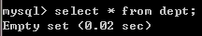

(4)插入数据
1)插入数据：当往副表插入了主表不存在的数据时，外键起作用
INSERT INTO employee(NAME,deptId) VALUES('陈六',1);//当往副表插入了主表不存在的数据时，外键起作用
2)插入数据： mysql会先插入主表的数据，再插入副表数据
insert into dept(id,name) values(1,"软件开发部");
INSERT INTO employee(NAME,deptId) VALUES('王五',1);
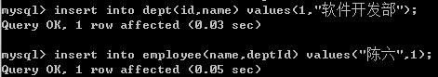

http://www.cnblogs.com/wanghuaijun/p/6640088.html
(5)修改数据
1)修改数据：当往副表修改为主表不存在的数据时，外键起作用
UPDATE employee SET deptId=5 WHERE id=3; -- a foreign key constraint fails
// ERROR 1452 (23000): Cannot add or update a child row: a foreign key constraint fails (`day15`.`employee`, CONSTRAINT `employee_dept_fk` FOREIGN KEY (`deptId`) REFERENCES `dept` (`id`))

2)修改数据： 先修改主表数据，再修改副表数据
UPDATE employee SET deptId=3 WHERE id=1;
UPDATE dept SET id=4 WHERE id=1;
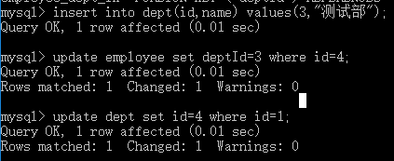

(6) 删除数据
1)删除数据: 副表中有关联主表的数据时，当删除主表数据，外键其作用
DELETE FROM dept WHERE id=1; -- a foreign key constraint fails
ERROR 1451 (23000): Cannot delete or update a parent row: a foreign key constraint fails (`day15`.`employee`, CONSTRAINT `employee_dept_fk`

2)删除数据：先删除副表数据，再删除主表数据
DELETE FROM employee WHERE deptId=1;
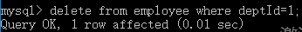
DELETE FROM dept WHERE id=1;
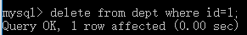

附: MySQL 插入数据时，中文乱码问题的解决
当向 MySQL 数据库插入带有中文的数据形如 insert into employee values(null,'张三','female','1995-10-08','2015-11-12','Sales',2000,'是个好员工！');
出现乱码时，可使用语句 show variables like 'character%'; 来查看当前数据库的相关编码集。
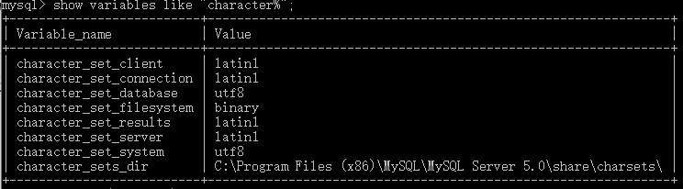
可看到 MySQL 有六处使用了字符集，分别为：client 、connection、database、results、server 、system。
与服务器端相关：database、server、system（永远无法修改，就是utf-8）；
与客户端相关：connection、client、results

database 数据库服务器中某个库使用的字符集设定，如果建库时没有指明，将使用服务器安装时指定的字符集设置。
server 为服务器安装时指定的默认字符集设定。
system 为数据库系统使用的字符集设定。
connection 为连接数据库的字符集设置类型，如果程序没有指明连接数据库使用的字符集类型,则按照服务器端默认
的字符集设置。
client 为客户端使用的字符集。
results 为数据库给客户端返回时使用的字符集设定，如果没有指明，使用服务器默认的字符集。

因当前的 CMD 客户端输入采用 GBK 编码，而数据库的编码格式为 UTF-8，编码不一致导致了乱码产生。
而当前 CMD 客户端的编码格式无法修改，所以只能修改 connection、 client、results 的编码集来告知服务器端当前插入的数据采用 GBK 编码，而服务器的数据库虽然是采用 UTF-8 编码，但却可以识别通知服务器端的 GBK 编码数据并将其自动转换为 UTF-8 进行存储。可以使用如下语句来快速设置与客户端相关的编码集：
set names gbk;
设置完成后即可解决客户端插入数据或显示数据的乱码问题了，但我们马上会发现这种形式的设置只会在当前窗口有效，当窗口关闭后重新打开 CMD 客户端的时候又会出现乱码问题；
通过修改my.ini 配置文件可一劳永逸的解决乱码问题。
配置文件中 [mysql] 与客户端配置相关，[mysqld] 与服务器配置相关。
默认配置如下：
[mysql]
default-character-set=utf8
[mysqld]
character-set-server=utf8
只需将默认编码 default-character-set=utf8 改为 default-character-set=gbk ，重新启动 MySQL 服务即可。

1.8 级联技术
级联：当有了外键，希望修改或删除数据时，修改或删除了主表的数据，同时能够影响副表的数据，就可使用级联。
CREATE TABLE employee(
id INT PRIMARY KEY AUTO_INCREMENT,
NAME VARCHAR(20),
deptId INT,
-- 添加级联修改： ON UPDATE CASCADE
-- 添加级联删除： ON DELETE CASCADE
CONSTRAINT employee_dept_fk FOREIGN KEY(deptId) REFERENCES dept(id) ON UPDATE CASCADE ON DELETE CASCADE
-- 外键名称 外键字段 参考
)
(1)update
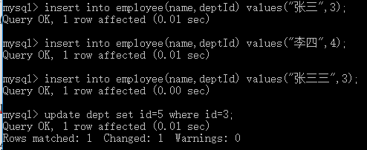
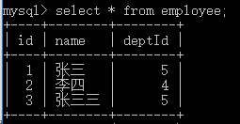
(2)delete
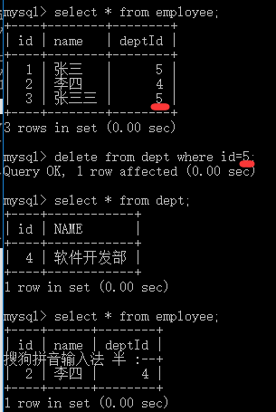

2 数据库设计

2.1 引入
1.需求分析： 原始需求 -> 业务需求
客户 业务模型：客户（姓名 登记时间 邮箱 微信号 ）
需求设计：
业务模型（客户业务模型）： -》 抽取实体模型： class Customer{name email weixin}
业务模型（客户业务模型） -> 数据模型：设计数据库表（customer表：字段）

2.2 数据库设计的三大范式
1.第一范式： 要求表的每个字段必须独立的不可分割的单元
(1)学生表： student name --违反第一范式
张三|狗娃
王含|张小含

查询： 现用名中包含‘张’的学生
select * from student where name like ‘%张%’;
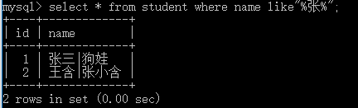
(2)学生表： student name old_name --符合第一范式
张三 狗娃
王含 张小含

2.第二范式： 在第一范式的基础上，要求表的除主键以外的字段都和主键有依赖关系的。
一张表应该只表达一个意思！！！！

员工表：employee
员工编号 员工姓名 部门名称 订单名称 --违反第二范式

员工表：employee
员工编号 员工姓名 部门名称 --符合第二范式

订单表：
订单编号 订单名称

3.第三范式： 在第二范式基础上，要求表的除主键外的字段都只能和主键有直接决定的依赖关系。
(1)员工表：employee --不符合第三范式（出现数据冗余）
员工编号 员工姓名 部门编号 部门名称
1 张三 1 软件开发部
2 李四 1 软件开发部

(2)员工表：employee --符合第三范式（降低数据冗余）
员工编号 员工姓名 部门编号
1 张三 1
2 李四 1
部门表： dept
部门编号 部门名称
1 软件开发部

数据库存储空间 和 数据查询效率

3 多表查询

3.1 交叉连接查询
多表查询会产生笛卡尔乘积: 4*3=12，原因是没有足够的连接条件。应避免
例子：员工及其部门
SELECT employee.name, dept.name FROM employee, dept;
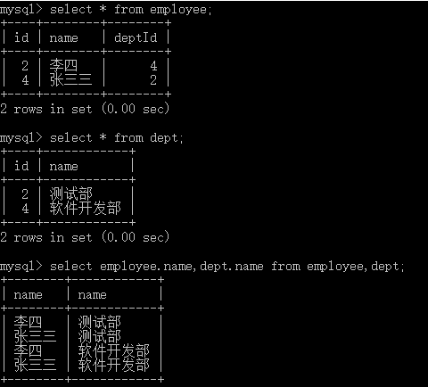

-- 多表查询的步骤： 1）确定查询哪些表 2）确定查询哪些字段 3）确定连接条件(规则： 表数量-1)

3.2 内连接查询（使用最多）
内连接效果：只有满足连接条件的数据才会显示出来。内部共有数据。
SELECT e.name,d.name
FROM employee e,dept d
WHERE e.deptId=d.id;

-- 另一种语法
SELECT e.name,d.name
FROM employee e
INNER JOIN dept d
ON e.deptId=d.id;
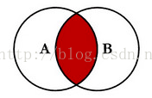

3.3 左外连接查询（其次）
-- 需求： 查询部门及其部门的员工（部门全部显示）
-- 左外连接查询效果： 左表（部门表）的数据全部显示，右表（员工）的数据当满足连接条件的时候，
-- 就显示满足条件的的数据，但是如果不满足连接条件，则显示null
-- 预期结果：
-- 软件开发部 张三
-- 软件开发部 王五
-- 软件维护部 李四
-- 软件维护部 陈六
-- 秘书部 null
SELECT d.name,e.name
FROM dept d
LEFT OUTER JOIN employee e
ON d.id=e.deptId;

3.4 右外连接查询
-- 右外连接查询效果： 右表（部门表）的数据全部显示，左表（员工）的数据当满足连接条件的时候，
-- 就显示满足条件的数据，但是如果不满足连接条件，则显示null
SELECT d.name,e.name
FROM employee e
RIGHT OUTER JOIN dept d
ON d.id=e.deptId;

3.5 自连接查询
-- 需求： 查询员工姓名及其上司姓名(没有上司的员工也显示)
-- 预期结果：
员工 上司
-- 张三 null
-- 李四 张三
-- 王五 李四
-- 陈六 王五
SELECT e.name AS '员工',b.name AS '上司'
FROM employee e
LEFT OUTER JOIN employee b
ON e.bossId=b.id;

3.6 例子
- 内连接：join，inner join
- 外连接：left join，left outer join，right join，right outer join，union
- 交叉连接：cross join
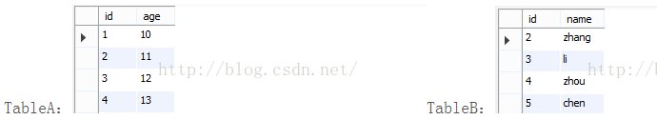
2.1 内连接（只有一种场景）
inner join 或join（等同于inner join）
select a.*, b.* from tablea a
inner join tableb b
on a.id = b.id
或
select a.*, b.* from tablea a
join tableb b
on a.id = b.id
结果如下
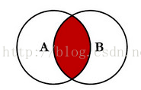
得到的是满足某一条件的A，B内部的数据；正因为得到的是内部共有数据，所以称为内连接。
2.2 外连接（六种场景）
2.2.1 left join 或者left outer join(等同于left join)
select a.*, b.* from tablea a
left join tableb b
on a.id = b.id

select a.*, b.* from tablea a
left outer join tableb b
on a.id = b.id
结果如下，TableA中数据全部呈现，TableB中更不存在的记录填充Null:

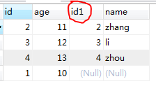
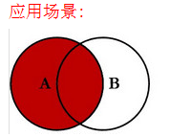

这种场景下得到的是A的所有数据，和满足某一条件的B的数据;

2.2.2 [left join 或者left outer join(等同于left join)] + [where B.column is null]
select a.id aid,a.age,b.id bid,b.name from tablea a
left join tableb b
on a.id = b.id
Where b.id is null
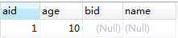
应用场景:
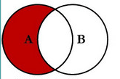
得到的是A中所有数据减去"与B满足同一条件 的数据"，然后得到的A剩余数据；

2.2.3 right join 或者fight outer join(等同于right join)
select a.id aid,a.age,b.id bid,b.name from tablea a
right join tableb b
on a.id = b.id
结果如下，TableB中更不存在的记录填充Null:
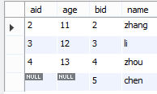
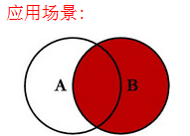
这种场景下得到的是B的所有数据，和满足某一条件的A的数据；

2.2.4 [left join 或者left outer join(等同于left join)] + [where A.column is null]
select a.id aid,a.age,b.id bid,b.name from tablea a
right join tableb b
on a.id = b.id
where a.id is null
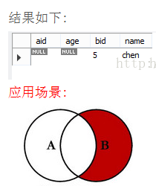
这种场景下得到的是B中所有数据减去 "与A满足同一条件 的数据“，然后得到的B剩余数据；

2.2.5 full join （mysql不支持，但可用 left join union right join代替）
SELECT a.id aid, a.age, b.id bid, b.`name`
FROM tablea a
LEFT JOIN tableb b
ON a.id = b.id
UNION
SELECT a.id aid,a.age,b.id bid ,b.name
FROM tablea a
RIGHT JOIN tableb b
ON a.id = b.id;
union过后，重复的记录会合并（id为2，3，4的三条记录），所以结果如下：
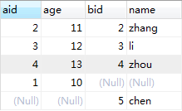

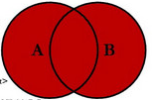

这种场景下得到的是满足某一条件的公共记录，和独有的记录

2.2.6 full join + is null（mysql不支持，但是可以用（left join + is null） union （right join+is null代替）
select a.id aid,a.age,b.id bid,b.name from tablea a
left join tableb b
on a.id = b.id
where b.id is null
union
select a.id aid,a.age,b.id bid,b.name from tablea a
right join tableb b
on a.id = b.id
where a.id is null
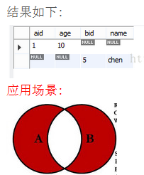
这种场景下得到的是A，B中不满足某一条件的记录之和
注:上面共有七（2^3-1）种应用场景，还有一种是全空白，那就是什么都不查，包含了实际应用所有可能的场景

2.3 交叉连接 （cross join）
2.3.1 实际应用中还有这样一种情形，想得到A，B记录的排列组合，即笛卡儿积，这个就不好用集合和元素来表示了。需要用到cross join
select a.id aid,a.age,b.id bid,b.name from tablea a
cross join tableb b
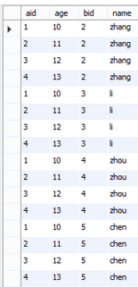
2.3.2 还可以为cross join指定条件 （where）：
select a.id aid,a.age,b.id bid,b.name from tablea a
cross join tableb b
where a.id = b.id
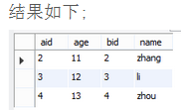
注:这种情况下实际上实现了内连接的效果

三 注意事项
上面仍然存在遗漏，那就是mysql对sql语句的容错问题，即在sql语句不完全符合书写建议的情况，mysql会允许这种情况，尽可能地解释它:
3.1 一般cross join后面加上where条件，但是用cross join+on也是被解释为cross join+where；
3.2 一般内连接都需要加上on限定条件，如上面场景2.1；如果不加会被解释为交叉连接；
3.3 如果连接表格使用的是逗号，会被解释为交叉连接；
注:sql标准中还有union join和natural inner join，mysql不支持，而且本身也没有多大意义，其结果可以用上面的几种连接方式得到
http://blog.csdn.net/jintao_ma/article/details/51260458

4 mysql存储过程

4.1 引入
存储过程，其实就是带逻辑的（多个）sql语句。也是sql编程。

4.2 存储过程的特点
1）存储过程保存到数据库服务器端，通过数据库客户端工具调用存储过程
2）存储过程的效率会非常高！因为存储过程是在数据库服务器端执行。
3）存储过程的移植性非常差的！

4.3 存储过程语法

4.3.1. DELIMITER
在MySQL中每行命令都是用“；”结尾，回车后自动执行，在存储过程中“；”往往不代表指令结束，马上运行.
DELIMITER原本是“；”的意思，用这个命令转换一下“；”为“//”(或$$等)，这样只有收到“//” (或$$等)才认为指令结束可以执行

4.3.2. 创建存储过程
-- 定义结束符号
DELIMITER 结束符号($)
CREATE PROCEDURE 存储过程名称 (形式参数列表)
BEGIN
多个sql语句
END 结束符号($)

-- 调用存储过程
CALL 存储过程名称(实际参数列表);

参数类型：
IN： 输入参数，可以携带数据到存储过程中
OUT: 输出参数，可以携带数据到存储过程外面。
INOUT: 输入输出参数。

4.3.3 带输入参数的存储过程
调用时值可放进去，处理后值不可拿出来
1.例1 IN参数例子
DELIMITER //
CREATE PROCEDURE in_param(IN p_in int) -- 参数类型（IN） 参数名称 数据类型(int)
BEGIN
SELECT p_in;
SET p_in=2;
SELECT p_in;
END;
//
DELIMITER ;
#调用
SET @p_in=1;
CALL in_param(@p_in);
结果:
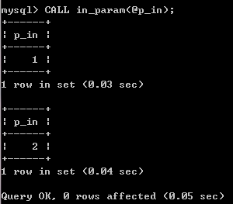

SELECT @p_in;
结果:
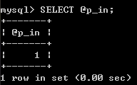

1.例2
-- 需求： 传入员工id查询对应的员工
DELIMITER $
CREATE PROCEDURE pro_testByIn(IN eid INT)
BEGIN
SELECT * FROM employee WHERE id=eid;
END
$

-- 调用
CALL pro_testByIn(2);

4.3.4 带有输出参数的存储过程
调用时值不能放进去，处理后值可以拿出来

1. 问题： 如何接收存储过程的输出参数？
-- 定义变量去接收输出参数数据。
2.mysql数据库三种变量：
1）全局变量。mysql内置的变量，mysql程序关闭的时候全局变量才会失效！！
-- character_set_client: mysql接收的客户端的数据编码
-- character_set_results： mysql使用什么编码输出给客户端数据
-- 查看某个全局变量： select @@变量名
-- 修改某个全局变量： set @@变量名=值
2) 会话变量。变量只在某次登录的会话中有效！退出连接，会话变量数据失效！！
-- 查看某个会话变量： select @变量名
-- 修改/定义某个会话变量： set @变量名=值
3) 局部变量：在存储过程中定义的变量。存储过程结束局部变量失效！！
-- 查看某个局部变量： select 变量名
-- 修改某个局部变量： set 变量名=值
-- 定义某个局部变量： declare 变量名 数据类型;
3.例子: 定义会话变量去接收输出参数数据
DELIMITER $
CREATE PROCEDURE pro_testByOut(OUT n VARCHAR(20))
BEGIN
#修改变量n
SET n = '输出参数';
END
$
#set @n='eric'; 注:写不写这句结果都一样 因n是OUT参数，所以输入值无效
CALL pro_testByOut(@n);
#查看会话变量n
SELECT @n;
$

结果: 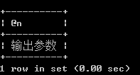

4.3.5 带有输入输出参数的存储过程
调用时值可放进去，处理后值可拿出来

DELIMITER $

CREATE PROCEDURE pro_testByInOut(INOUT n VARCHAR(20))

BEGIN

#查看n变量

SELECT n;

#修改n变量

SET n = '500';

END $

#定义会话变量调用存储过程

SET @n='100';

CALL pro_testByInOut(@n);

#查看n

SELECT @n;

$

结果:

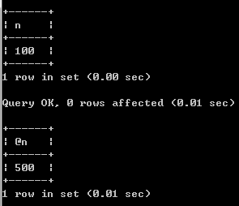

4.3.6 带有判断条件的存储过程
#需求:输入一个num整数，num=1 ,输出‘星期一’,num=2,输出‘星期二’，num=3,输出‘星期三’，否则，输出‘错误参数’
DELIMITER $
CREATE PROCEDURE pro_testByIf(IN num INT,OUT str VARCHAR(20))
BEGIN
IF num=1 THEN
SET str = '星期一';
ELSEIF num= 2 THEN
SET str ='星期二';
ELSEIF num=3 THEN
SET str = '星期三';
ELSE
SET str = '错误参数';
END IF;
END $

CALL pro_testByIf(1,@str);
SELECT @str;
$

结果:
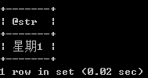

4.3.7 带有循环条件的存储过程
#需求： 输入一个num，计算从1到num的总和。
DELIMITER $
CREATE PROCEDURE pro_testByWhile(IN num INT,OUT score INT)
BEGIN
# int result =0;
#for(int i=1;i<=100;i++){
# result += i;
# }

#定义局部变量
DECLARE i INT DEFAULT 1;
DECLARE result INT DEFAULT 0;
WHILE i<=num DO
SET result = result + i;
SET i = i+1;
END WHILE;
SET score = result;
END
$

CALL pro_testByWhile(100,@s);
SELECT @s;
$

结果:
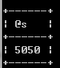

4.3.8 携带数据库的数据给输出参数(INTO)
#需求： 传入员工id，查询对应的员工，输出员工姓名
DELIMITER $
CREATE PROCEDURE pro_testByData(IN eid INT,OUT sname VARCHAR(20))
BEGIN
SELECT NAME INTO sname FROM employee WHERE id=eid;
END $

CALL pro_testByData(2,@sname);
SELECT @sname;
$
结果:
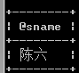
表格数据:
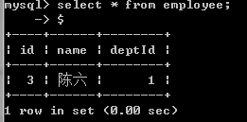

5 触发器

5.1 简介
当往员工表插入/修改/删除一条数据的时候，同时往日志表记录下来，这时就要使用触发器完成。
触发器是一个特殊的存储过程，不同的是存储过程要用CALL来调用，而触发器不需要使用CALL
也不需要手工启动，只要当一个预定义的事件发生的时候，就会被MYSQL自动调用

总结：
1）sql基础语法（重点）
DDL： create/drop/alter
DML： insert/update/delete
DQL:
单表： 12种
多表： 内连接 左外连接 右外连接 自连接

2)数据约束（应用）
默认值
唯一
主键
自增长
外键+级联

3）存储过程（了解）
3.1 输入参数
3.2 输出参数
3.3 输入输出参数
3.4 if条件
3.5 while条件
3.6 into

4）数据库设计(重点)
三大范式

5）触发器+权限问题+备份问题

6. mysql 索引原理
一、索引的本质
索引（Index）是帮助MySQL高效获取数据的数据结构。
数据库系统的设计者会从查询算法的角度进行优化。
最基本的查询算法是顺序查找（linear search），O(n)，数据量很大时很糟糕。还有二分查找（binary search）、二叉树查找（binary tree search）等。但都只能应用于特定的数据结构之上，例如二分查找要求被检索数据有序，二叉树查找只能应用于二叉查找树上。所以，在数据之外，数据库系统还维护着满足特定查找算法的数据结构(索引)，以某种方式引用（指向）数据，这样就可在这些数据结构上实现高级查找算法。
例子：
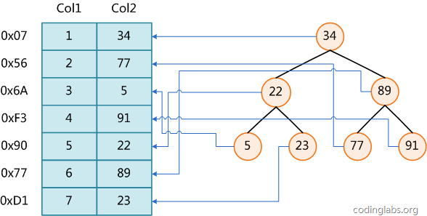
上图展示了一种可能的索引方式。左边是数据表，共有两列七条记录，最左边的是数据记录的物理地址（注意逻辑上相邻的记录在磁盘上也不一定物理相邻）。为了加快Col2的查找，可维护一个右边所示的二叉查找树，每个节点分别包含索引键值和一个指向对应数据记录物理地址的指针，这样就可运用二叉查找在O(log2n)的复杂度内获取到相应数据。
但实际数据库系统几乎没使用二叉查找树或其进化品种红黑树（red-black tree）实现的，原因会在下文介绍。
二、B-Tree 和 B+Tree
目前大部分数据库及文件系统都采用B-Tree或其变种B+Tree作为索引结构，在本文下一节会结合存储器原理及计算机存取原理讨论为什么，这一节先单纯从数据结构角度描述它们。
1、B-Tree
首先定义一条数据记录为一个二元组[key, data]，key为记录的键值，对于不同数据记录，key是互不相同的；data为数据记录除key外的数据。那么B-Tree是满足下列条件的数据结构：
d>1,正整数，称为B-Tree的度。
h,正整数，称为B-Tree的高度。
每个非叶子节点由n-1个key和n个指针组成，其中d<=n<=2d。
每个叶子节点最少包含一个key和两个指针，最多包含2d-1个key和2d个指针，叶节点的指针均为null 。
所有叶节点具有相同深度，等于树高h。
key和指针互相间隔，节点两端是指针。
一个节点中的key从左到右非递减排列。
所有节点组成树结构。
每个指针要么为null，要么指向另外一个节点。
如果某个指针在节点node最左边且不为null，则其指向节点的所有key小于v(key1)，其中v(key1)为node的第一个key的值。
如果某个指针在节点node最右边且不为null，则其指向节点的所有key大于v(keym)，其中v(keym)为node的最后一个key的值。
如果某个指针在节点node的左右相邻key分别是keyi和keyi+1且不为null，则其指向节点的所有key小于v(keyi+1)且大于v(keyi)。
- 下图是一个d=2的B-Tree示意图。
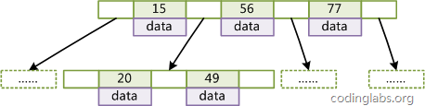
由于B-Tree的特性，在B-Tree中按key检索数据的算法非常直观：首先从根节点进行二分查找，如果找到则返回对应节点的data，否则对相应区间的指针指向的节点递归进行查找，直到找到节点或找到null指针，前者查找成功，后者查找失败。B-Tree上查找算法的伪代码如下：
BTree_Search(node, key) {
if(node == null) return null;
foreach(node.key){
if(node.key[i] == key) return node.data[i];
if(node.key[i] > key) return BTree_Search(point[i]->node);
}
return BTree_Search(point[i+1]->node);
}
data = BTree_Search(root, my_key);
关于B-Tree有一系列有趣的性质，例如一个度为d的B-Tree，设其索引N个key，则其树高h的上限为logd((N+1)/2)，检索一个key，其查找节点个数的渐进复杂度为O(logdN)。从这点可以看出，B-Tree是一个非常有效率的索引数据结构。

2、B+Tree
B-Tree有许多变种，其中最常见的是B+Tree，例如MySQL就普遍使用B+Tree实现其索引结构。
与B-Tree相比，B+Tree有以下不同点：
每个节点的指针上限为2d而不是2d+1。
内节点不存储data，只存储key；叶子节点不存储指针。
下图是一个简单的B+Tree示意。
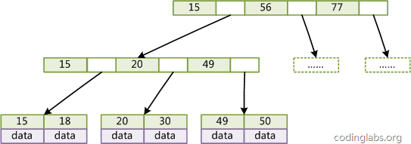
由于并不是所有节点都具有相同的域，因此B+Tree中叶节点和内节点一般大小不同。这点与B-Tree不同，虽然B-Tree中不同节点存放的key和指针可能数量不一致，但是每个节点的域和上限是一致的，所以在实现中B-Tree往往对每个节点申请同等大小的空间。

一般来说，B+Tree比B-Tree更适合实现外存储索引结构，具体原因与外存储器原理及计算机存取原理有关，将在下面讨论。

3、带有顺序访问指针的B+Tree
一般在数据库系统或文件系统中使用的B+Tree结构都在经典B+Tree的基础上进行了优化，增加了顺序访问指针。
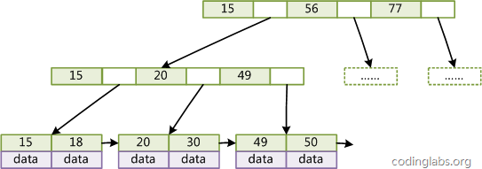
如上图所示，在B+Tree的每个叶子节点增加一个指向相邻叶子节点的指针，就形成了带有顺序访问指针的B+Tree。做这个优化的目的是为了提高区间访问的性能，例如上图中如果要查询key为从18到49的所有数据记录，当找到18后，只需顺着节点和指针顺序遍历就可以一次性访问到所有数据节点，极大提到了区间查询效率。

这一节对B-Tree和B+Tree进行了一个简单的介绍，下一节结合存储器存取原理介绍为什么目前B+Tree是数据库系统实现索引的首选数据结构。

三、为什么使用B-Tree（B+Tree）

上文说过，红黑树等数据结构也可以用来实现索引，但是文件系统及数据库系统普遍采用B-/+Tree作为索引结构，这一节将结合计算机组成原理相关知识讨论B-/+Tree作为索引的理论基础。

一般来说，索引本身也很大，不可能全部存储在内存中，因此索引往往以索引文件的形式存储的磁盘上。这样的话，索引查找过程中就要产生磁盘I/O消耗，相对于内存存取，I/O存取的消耗要高几个数量级，所以评价一个数据结构作为索引的优劣最重要的指标就是在查找过程中磁盘I/O操作次数的渐进复杂度。换句话说，索引的结构组织要尽量减少查找过程中磁盘I/O的存取次数。下面先介绍内存和磁盘存取原理，然后再结合这些原理分析B-/+Tree作为索引的效率。

1、主存存取原理
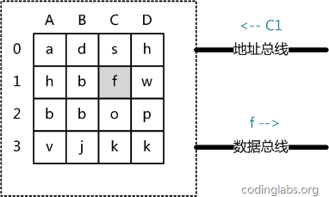
目前计算机使用的主存基本都是随机读写存储器（RAM），现代RAM的结构和存取原理比较复杂，这里本文抛却具体差别，抽象出一个十分简单的存取模型来说明RAM的工作原理。

从抽象角度看，主存是一系列的存储单元组成的矩阵，每个存储单元存储固定大小的数据。每个存储单元有唯一的地址，现代主存的编址规则比较复杂，这里将其简化成一个二维地址：通过一个行地址和一个列地址可以唯一定位到一个存储单元。图5展示了一个4 x 4的主存模型。

2、主存的存取过程如下：

当系统需要读取主存时，则将地址信号放到地址总线上传给主存，主存读到地址信号后，解析信号并定位到指定存储单元，然后将此存储单元数据放到数据总线上，供其它部件读取。

写主存的过程类似，系统将要写入单元地址和数据分别放在地址总线和数据总线上，主存读取两个总线的内容，做相应的写操作。

这里可以看出，主存存取的时间仅与存取次数呈线性关系，因为不存在机械操作，两次存取的数据的“距离”不会对时间有任何影响，例如，先取A0再取A1和先取A0再取D3的时间消耗是一样的。

3、磁盘存取原理
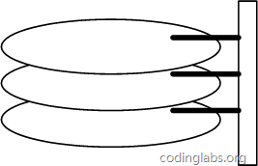
上面说过，索引一般以文件形式存储在磁盘上，索引检索需要磁盘I/O操作。与主存不同，磁盘I/O存在机械运动耗费，因此磁盘I/O的时间消耗是巨大的。

下图是磁盘的整体结构示意图。
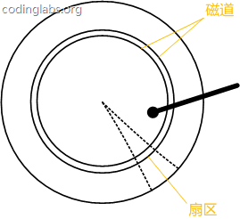
一个磁盘由大小相同且同轴的圆形盘片组成，磁盘可以转动（各个磁盘必须同步转动）。在磁盘的一侧有磁头支架，磁头支架固定了一组磁头，每个磁头负责存取一个磁盘的内容。磁头不能转动，但是可以沿磁盘半径方向运动（实际是斜切向运动），每个磁头同一时刻也必须是同轴的，即从正上方向下看，所有磁头任何时候都是重叠的（不过目前已经有多磁头独立技术，可不受此限制）。

下图是磁盘结构的示意图。

盘片被划分成一系列同心环，圆心是盘片中心，每个同心环叫做一个磁道，所有半径相同的磁道组成一个柱面。磁道被沿半径线划分成一个个小的段，每个段叫做一个扇区，每个扇区是磁盘的最小存储单元。为了简单起见，我们下面假设磁盘只有一个盘片和一个磁头。

当需要从磁盘读取数据时，系统会将数据逻辑地址传给磁盘，磁盘的控制电路按照寻址逻辑将逻辑地址翻译成物理地址，即确定要读的数据在哪个磁道，哪个扇区。为了读取这个扇区的数据，需要将磁头放到这个扇区上方，为了实现这一点，磁头需要移动对准相应磁道，这个过程叫做寻道，所耗费时间叫做寻道时间，然后磁盘旋转将目标扇区旋转到磁头下，这个过程耗费的时间叫做旋转时间。

4、局部性原理与磁盘预读

当一个数据被用到时，其附近的数据也通常会马上被使用。

程序运行期间所需要的数据通常比较集中。

由于磁盘顺序读取的效率很高（不需要寻道时间，只需很少的旋转时间），因此对于具有局部性的程序来说，预读可以提高I/O效率。

预读的长度一般为页（page）的整倍数。页是计算机管理存储器的逻辑块，硬件及操作系统往往将主存和磁盘存储区分割为连续的大小相等的块，每个存储块称为一页（在许多操作系统中，页得大小通常为4k），主存和磁盘以页为单位交换数据。当程序要读取的数据不在主存中时，会触发一个缺页异常，此时系统会向磁盘发出读盘信号，磁盘会找到数据的起始位置并向后连续读取一页或几页载入内存中，然后异常返回，程序继续运行。

5、B-/+Tree索引的性能分析

到这里终于可以分析B-/+Tree索引的性能了。

上文说过一般使用磁盘I/O次数评价索引结构的优劣。先从B-Tree分析，根据B-Tree的定义，可知检索一次最多需要访问h个节点。数据库系统的设计者巧妙利用了磁盘预读原理，将一个节点的大小设为等于一个页，这样每个节点只需要一次I/O就可以完全载入。为了达到这个目的，在实际实现B-Tree还需要使用如下技巧：

每次新建节点时，直接申请一个页的空间，这样就保证一个节点物理上也存储在一个页里，加之计算机存储分配都是按页对齐的，就实现了一个node只需一次I/O。

B-Tree中一次检索最多需要h-1次I/O（根节点常驻内存），渐进复杂度为O(h)=O(logdN)O(h)=O(logdN)。一般实际应用中，出度d是非常大的数字，通常超过100，因此h非常小（通常不超过3）。

综上所述，用B-Tree作为索引结构效率是非常高的。

而红黑树这种结构，h明显要深的多。由于逻辑上很近的节点（父子）物理上可能很远，无法利用局部性，所以红黑树的I/O渐进复杂度也为O(h)，效率明显比B-Tree差很多。

上文还说过，B+Tree更适合外存索引，原因和内节点出度d有关。从上面分析可以看到，d越大索引的性能越好，而出度的上限取决于节点内key和data的大小：

dmax=floor(pagesize/(keysize+datasize+pointsize))dmax=floor(pagesize/(keysize+datasize+pointsize))

floor表示向下取整。由于B+Tree内节点去掉了data域，因此可以拥有更大的出度，拥有更好的性能。

B+Tree的定义

B+Tree是B树的变种，有着比B树更高的查询性能，来看下m阶B+Tree特征：

1、有m个子树的节点包含有m个元素（B-Tree中是m-1）。

2、根节点和分支节点中不保存数据，只用于索引，所有数据都保存在叶子节点中。

3、所有分支节点和根节点都同时存在于子节点中，在子节点元素中是最大或者最小的元素。

4、叶子节点会包含所有的关键字，以及指向数据记录的指针，并且叶子节点本身是根据关键字的大小从小到大顺序链接。

更直观的图
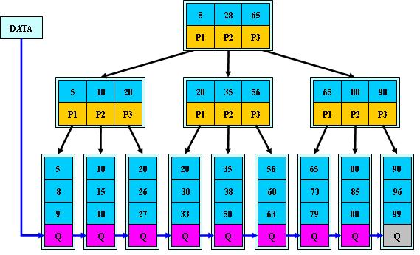
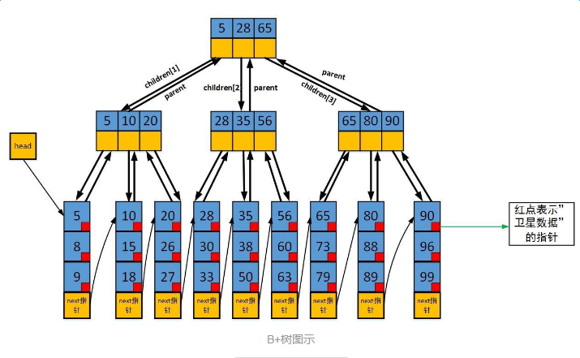
1、红点表示是指向卫星数据的指针，指针指向的是存放实际数据的磁盘页，卫星数据就是数据库中一条数据记录。

2、叶子节点中还有一个指向下一个叶子节点的next指针，所以叶子节点形成了一个有序的链表，方便遍历B+树。

B+树的优势
1、更加高效的单元素查找

B+树的查找元素3的过程：

第一次磁盘IO
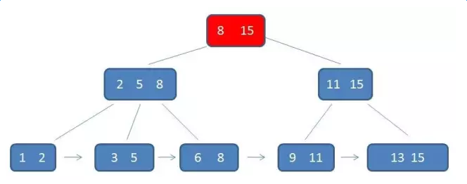

第二次磁盘IO
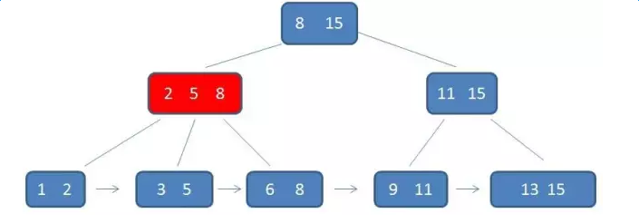

第三次磁盘IO
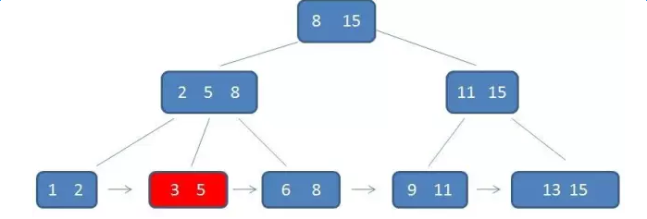

这个过程看下来，貌似与B树的查询过程没有什么区别。但实际上有两点不一样：

a、首先B+树的中间节点不存储卫星数据，所以同样大小的磁盘页可以容纳更多的节点元素，如此一来，相同数量的数据下，B+树就相对来说要更加矮胖些，磁盘IO的次数更少。

b、由于只有叶子节点才保存卫星数据，B+树每次查询都要到叶子节点；而B树每次查询则不一样，最好的情况是根节点，最坏的情况是叶子节点，没有B+树稳定。
2、叶子节点形成有顺链表，范围查找性能更优

B树范围查找3-8的过程

a、先查找3
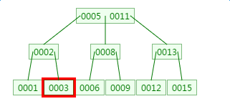

b、再查找4、5、6、7、8，中间过程省略，直接到8的查找
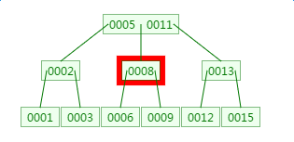

这里查找的范围跨度越大，则磁盘IO的次数越多，性能越差。

B+树范围查找3-11的过程
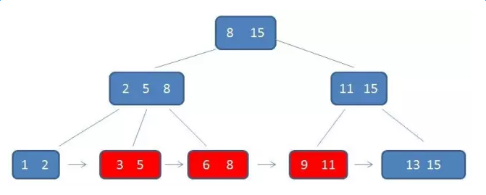

先从上到下找到下限元素3，然后通过链表指针，依次遍历得到元素5/6/8/9/11；如此一来，就不用像B树那样一个个元素进行查找。

总结

1.单节点可以存储更多的元素，使得查询磁盘IO次数更少。

2.所有查询都要查找到叶子节点，查询性能稳定。

3.所有叶子节点形成有序链表，便于范围查询。

PS:在数据库的聚集索引（Clustered Index）中，叶子节点直接包含卫星数据。在非聚集索引（NonClustered Index）中，叶子节点带有指向卫星数据的指针。

